Министерство науки и высшего образования
Российской Федерации
КЕМЕРОВСКИЙ ГОСУДАРСТВЕННЫЙ УНИВЕРСИТЕТ

ОТЧЕТ

ПО ЛАБОРАТОРНОЙ РАБОТЕ № 5

ПО КУРСУ "ПРОГРАММИРОВАНИЕ"

Использование функций

ИФН
Группа: ФИТ-204
Студент: Примкулов Д.А.
Преподаватель: Бондарева Л.В.

Кемерово, 2020
Содержание

Использование функций 1
Тема: Использование циклов при решении задач 3
Задание 3
Общий список задач: 4
В отчете должны быть представлены (по каждой задаче отдельно): 5

Тема: Использование циклов при решении задач
Цель: Изучить функции на языке С/С++. Сформировать практические навыки: реализации функций. Закрепить навыки реализации ввода-вывода с помощью операторов форматированного ввода/вывода, использования условных операторов и операторов-циклов.

Задание
- В соответствии с вариантами задания и приведённой ниже спецификацией реализуйте программы на языке С++.
- Разработайте тестовые задания, и протестируйте программу одним из методов тестирования.

Общий список задач:

Задача 1.

Написать функцию, определяющую является ли заданное число простым.
С использованием этой функции:
а) вывести все простые числа в диапазоне [a,b];
б) в диапазоне [a,b] найти все дружественные числа (простые числа, отличающиеся друг от друга на 2)

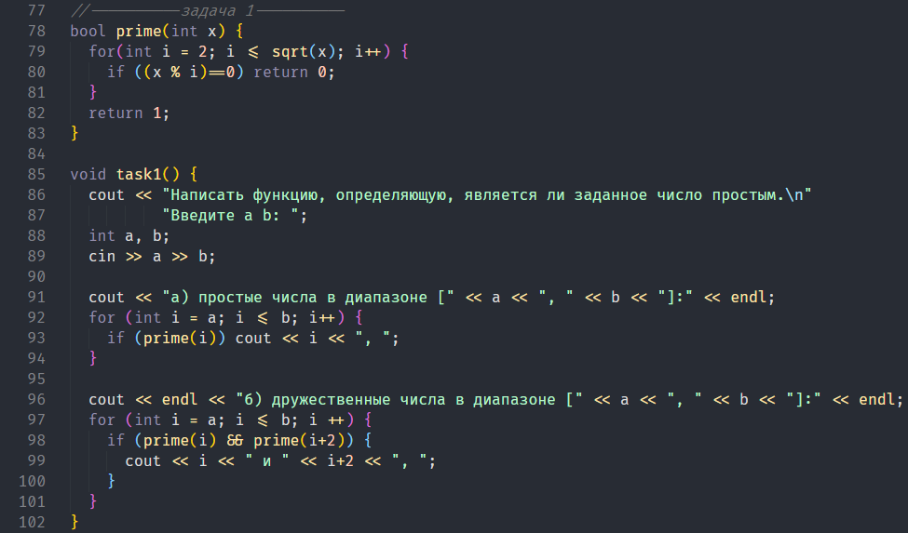

Для введенных значений a=1 и b=50 программа выдает:
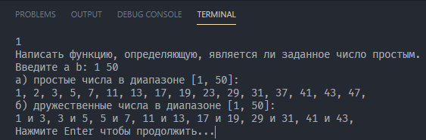

Задача 2.

Составить программу нахождения наименьшего общего кратного для трех натуральных чисел. Определить две функции: нахождения НОД и НОК для двух чисел
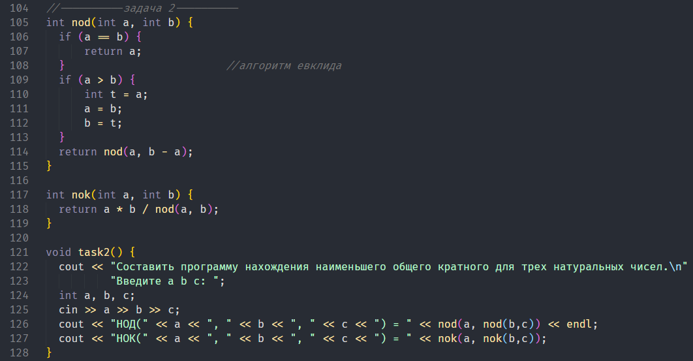

Для введенных значений a=15, b=45, c=3999 программа выдает:
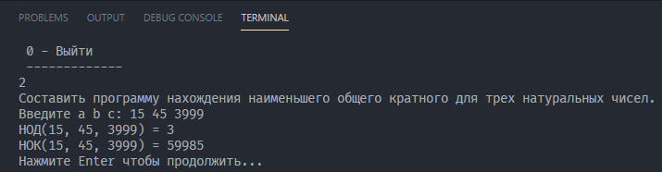

Задача 3.

Вычислить площадь правильного шестиугольника со стороной a, используя функцию вычисления площади треугольника
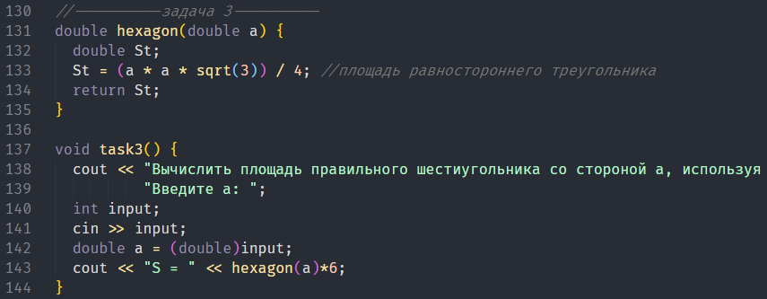
Для введенных значений a=5 программа выдает:
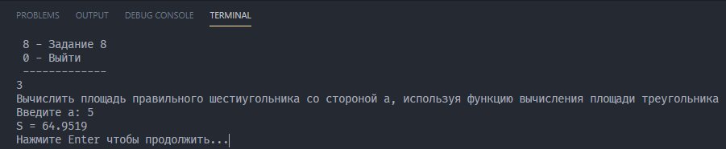

Задача 4.

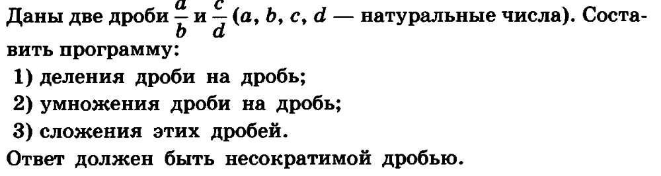
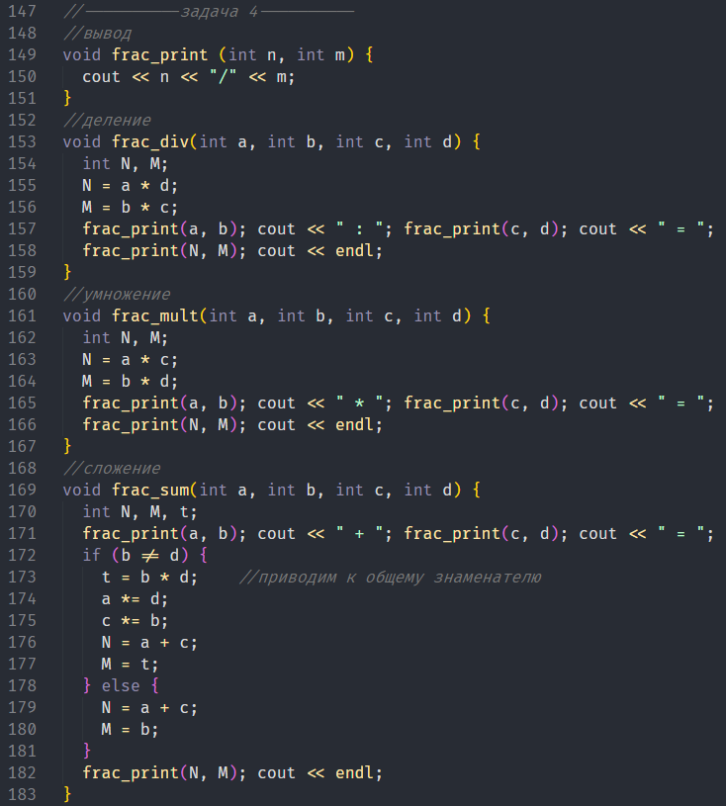
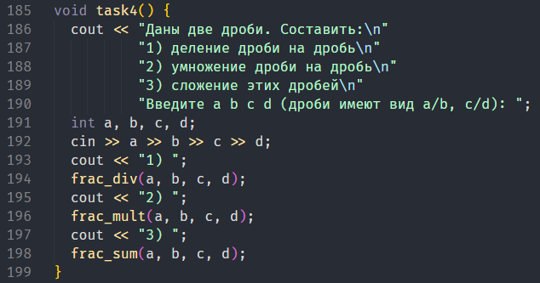
Для введенных значений a=2, b=3, c=4, d=5 программа выдает:
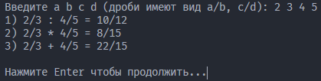
Задача 5.

Определить функцию нахождения n! Составить программу вычисления суммы факториалов четных чисел от m до n.
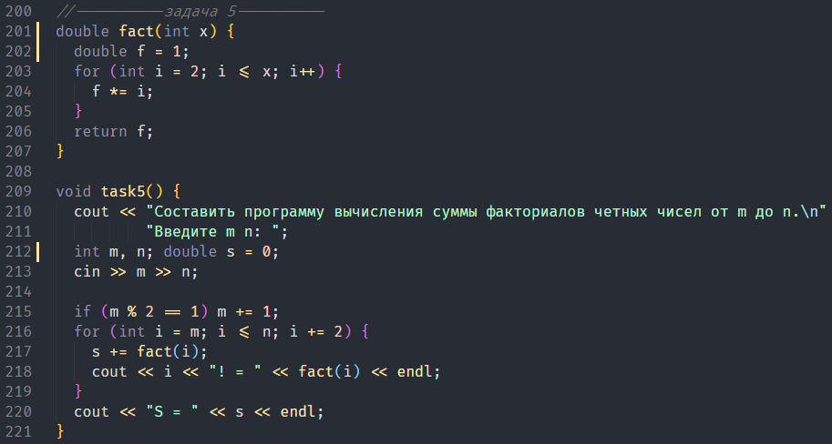
Для введенных значений m=5, n=10 программа выдает:
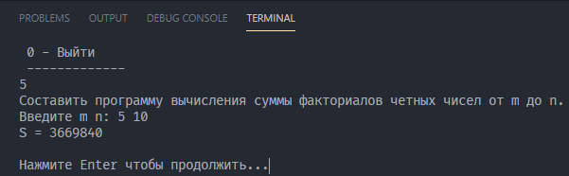

Задача 6.

Последовательно задается n чисел. Найти числа с наименьшей и наибольшей суммой цифр. (Определить функцию нахождения суммы цифр заданного числа)
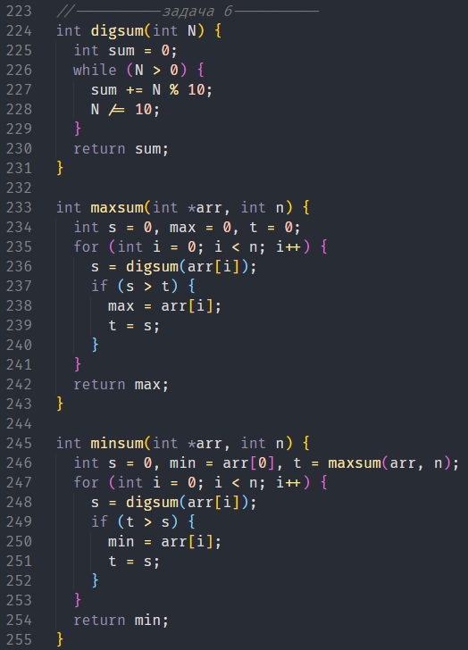
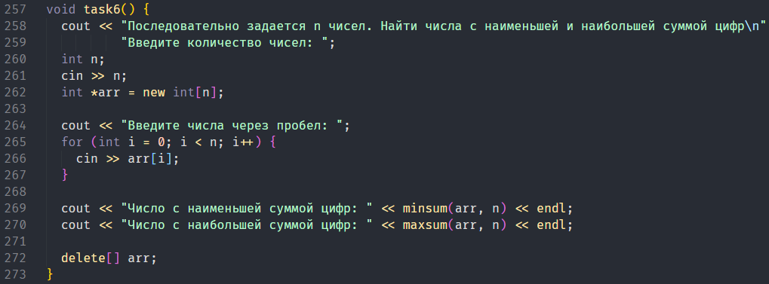
Для введенных чисел 123 321 222 444 199 программа выдает:
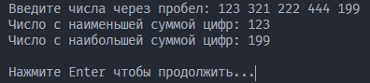

Задача 7.

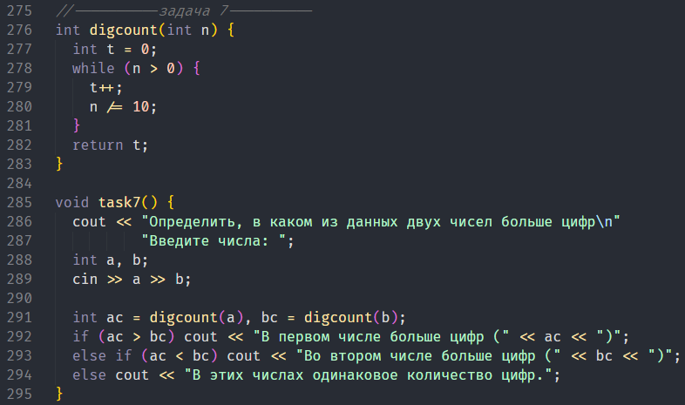
Для введенных чисел 1234 и 12345 программа выдает:
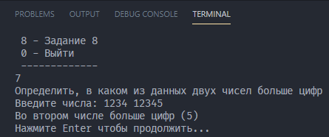

Задача 8.

Написать программу для вычисления площадей простых геометрических фигур: круга, прямоугольника, прямоугольного треугольника. Оформить код программы с помощью функций. Организовать выбор фигуры с помощью меню. Предлагать пользователю выполнять вычисления до тех пор, пока он не захочет завершить работу программы.
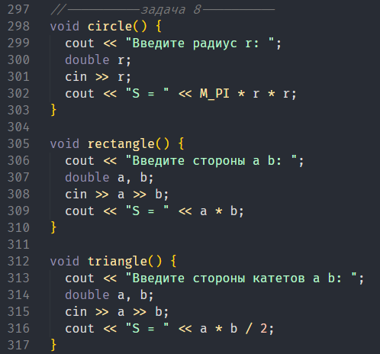
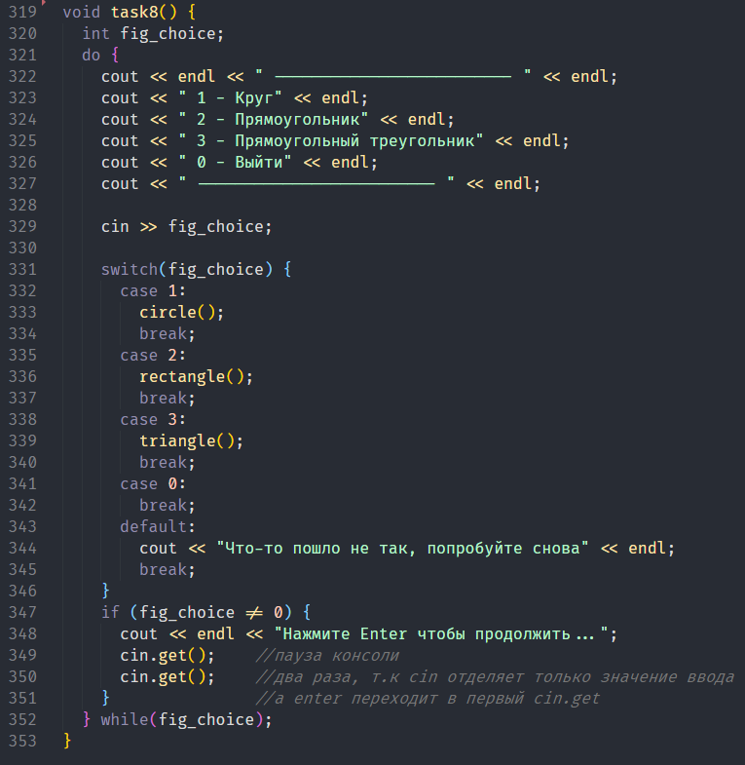

Меню задачи:
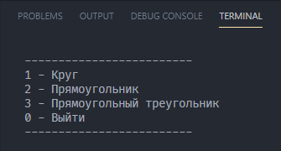
Круг:
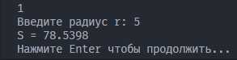
Прямоугольник:
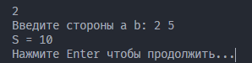
Прямоугольный треугольник:
